|  |  |  |  |  |
| --- | --- | --- | --- | --- |
| **BUKTI FISIK KEGIATAN PRANATA KOMPUTER KEAHLIAN** | | | | **Halaman : 1 dari 5** |
| **Nama PPK** | Muh. Shamad, SST | | **Tanggal** | 03 Januari – 07 Januari 2022 |
| **NIP** | 340058367 – 199402242018021001 | | **Lokasi Pekerjaan** | BPS Kabupaten Kolaka |
| **Pangkat/Golongan** | Penata Muda/ III / a | | **Angka Kredit** | 2 x 0.182 = 0.364 |
| **Jenjang Jabatan** | Ahli Pertama | | **Nomor urut di laporan kegiatan** | III.A.1 |
| **BUTIR KEGIATAN :** Melakukan Deteksi Dan Atau Perbaikan Kerusakan Sistem Informasi | | |
| **Melakukan Deteksi dan Perbaikan Kerusakan Sistem Informasi Surat Keluar dan Surat Masuk (SiSukMa)** | | | | |
| **Item Bukti Fisik :** | | | | |
| 1. **Keterangan sistem**   Terlampir.   1. **Tanggal rilis sistem**   01 Januari 2021.   1. **Tanggal pelaporan kerusakan**   Terlampir.   1. **Penjelasan kerusakan**   Terlampir.   1. **Identifikasi Penyebab kerusakan**   Terlampir.   1. **Solusi**   Terlampir.   1. **Hasil Perbaikan**   Terlampir.   1. **Tanggal dan lama waktu penyelesaian**   Terlampir. | | | | |
| **KETERANGAN :** | | | | |
| Link softcopy bukti fisik lengkap: <https://bit.ly/shamad-t1-2022-3a1> | | | | |
| Mengetahui  Atasan langsung PPK | | Kolaka, 11 Januari 2022  Pejabat Pranata Komputer | | |
| Ade Ida Mane, SST, M.Si  NIP. 19770926 200012 1 001 | | Muh. Shamad, SST  19940224 201802 1 001 | | |

|  |  |
| --- | --- |
| **BUKTI FISIK KEGIATAN PRANATA KOMPUTER AHLI** | **Halaman : 2 dari 5** |

1. **Keterangan Sistem**

SiSukMa merupakan aplikasi berbasis web yang memiliki 2 fungsi utama yaitu pengambilan nomor surat keluar dan pengarsipan surat masuk. Melalui aplikasi ini, subject matter diharapkan dapat memperoleh nomor surat keluar dengan mudah tanpa harus bergantung pada buku fisik. Selain itu, melalui aplikasi ini diharapkan semua surat masuk dapat diarsipkan dalam database. Saat ini aplikasi telah digunakan oleh BPS Kabupaten Kolaka. Berikut spesifikasi teknis sistem ini.

* **Url**

sisukma.bpskolaka.com

* **Frontend**

Javascript dan UI: React.js, Next.js, ant.design

Data flow: Redux

Realtime communication: Socket.io

* **Backend**

Server: Node.js, Express.js

Database: MongoDB, Mongoose.js

1. **Deteksi dan Perbaikan**

* **Tanggal pelaporan kerusakan**

03 Januari 2022, oleh penulis saat akan mengentri Surat Masuk.

* **Deteksi**
* **Penjelasan kerusakan**

Kerusakan ini mengakibatkan pengguna tidak dapat menginput surat masuk jika ukuran arsipnya di atas 1 megabyte. Berikut langkah untuk memproduksi masalah ini:

1. Pengguna membuka menu Surat Masuk
2. Pengguna menginput data surat dan pilih file arsip di atas 1 megabyte (jenis file apa saja)
3. Pengguna klik tombol Simpan.



Gambar: Gagal upload file

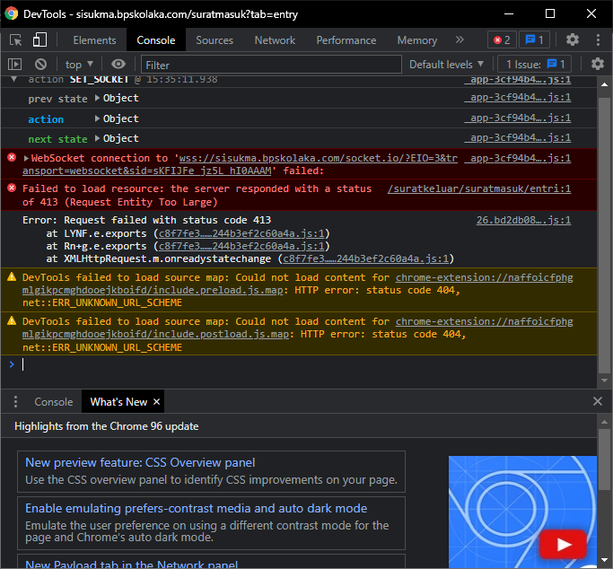

Gambar: Penyebab gagal upload karena server merespons statuc kode 413 (Request Entity Too Large)

* **Identifikasi penyebab kerusakan**

Tidak ada kesalahan pada source code yang bertanggung jawab untuk menghandle fitur surat masuk. Setelah ditelusuri secara manual, ditemukan masalah berasal dari proxy Nginx dimana secara default body yang diterima server maksimal 1 megabyte.

* **Solusi**

Solusi yang dilakukan adalah dengan menelusuri penyebab pembatasan 1 megabyte terhadap body request client. Setelah itu mengubah limit tersebut menjadi lebih tinggi, misalnya 20 megabyte.

* **Hasil perbaikan**

Perbaikan dilakukan dengan mengubah konfigurasi Nginx saat meneruskan ke server SiSukMa. Konfigurasi tersebut yaitu dengan menambah limit ukuran body menjadi maksimal 20 megabyte. Berikut cuplikan baris konfigurasi yang ditambahkan.

Path: \conf\nginx.conf

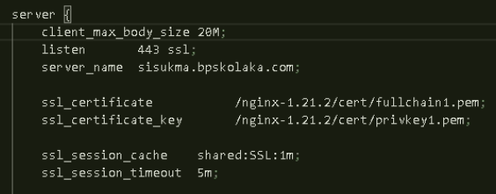

Gambar: Screenshoot konfigurasi Nginx yang telah dimodifikasi

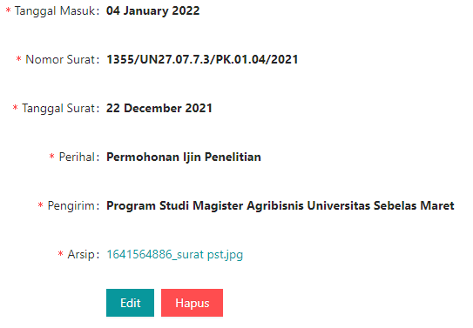

Gambar: Surat berhasil disimpan meskipun ukuran arsip di atas 1 megabyte

* **Tanggal dan lama waktu perbaikan**

03 - 07 Januari 2021, lama pelaksanaan sekitar 30 menit